**SPRAWOZDANIE**

|  |  |  |  |
| --- | --- | --- | --- |
| **Przedmiot** | Wprowadzenie do Informatyki | **Zadanie** | 8.3 |
| **Autor** | Mateusz Jasiński | **Grupa** | WCY20IY2S1 |
| **Temat** | Pliki i strumienie – pliki tekstowe. | | |

1. Treść

Program wczytuje z klawiatury trzy nazwy plików. Dwa pierwsze pliki zawierają posortowane liczby. Program łączy te pliki tak, aby zapisując je do trzeciego pliku w pliku liczby były również posortowane oraz wyświetla na ekranie zawartość trzeciego pliku w wierszach po 10 liczb.

* 1. Metoda realizacji

Odczytujemy z dwóch plików elementy do dwóch tablic, następnie tablice scalamy do jednej tablicy i wypisujemy jej elementy na ekran oraz zapisujemy je do trzeciego pliku.

* 1. Założenia / ograniczenia dotyczące danych:
     1. Dane wejściowe

Nazwy trzech plików – wprowadzane z klawiatury.

* + 1. Dane wyjściowe

n posortowanych elementów – wyprowadzane na ekran i zapisane do trzeciego pliku.

1. Realizacja
   1. Algorytm

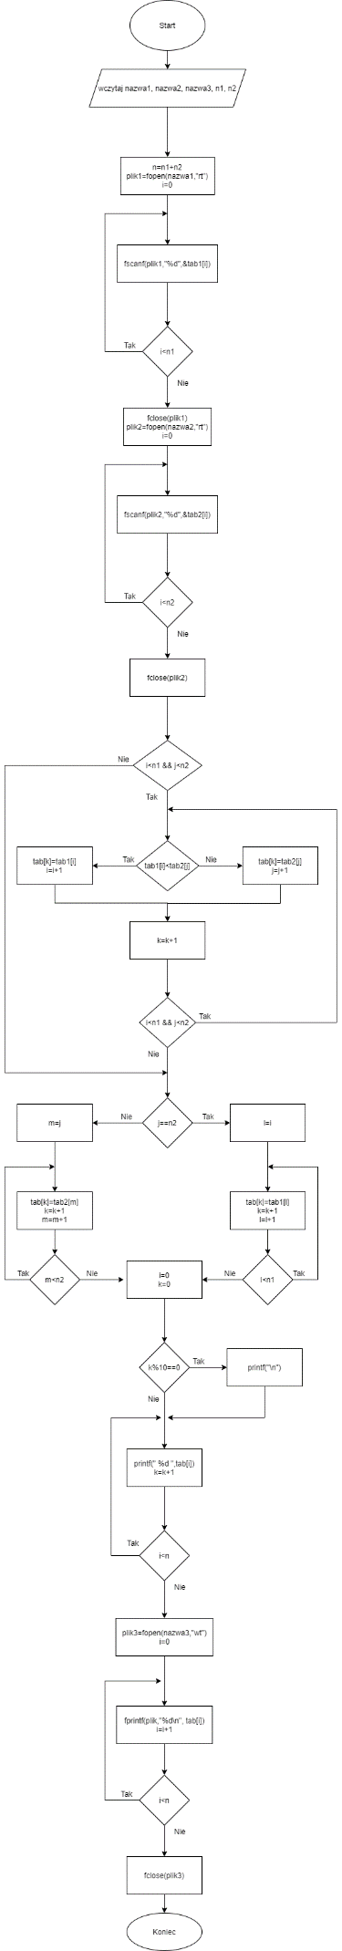

* 1. Kod źródłowy

#include <stdio.h>

#include <stdlib.h>

#include <string.h>

int *wczytaj(char *nazwa_pliku1, char *nazwa_pliku2, int *tab, int *n) {

FILE* plik1=fopen(nazwa_pliku1,"r");

FILE* plik2=fopen(nazwa_pliku2,"r");

if(!plik1 || !plik2) {

printf("Nie znaleziono pliku do wczytania!");

exit(0);

}

int i, n1=0, n2=0, *tab1, *tab2, x1, x2;

while(fscanf(plik1,"%*d")!=EOF)

n1++;

while(fscanf(plik2,"%*d")!=EOF)

n2++;

rewind(plik1);

rewind(plik2);

*n=n1+n2;

tab=(int*)malloc(*n*sizeof(int));

tab1=(int*)malloc(n1*sizeof(int));

tab2=(int*)malloc(n2*sizeof(int));

for(i=0;i<n1;i++)

fscanf(plik1,"%d",&tab1[i]);

for(i=0;i<n2;i++)

fscanf(plik2,"%d",&tab2[i]);

for(i=0,x1=0,x2=0;x1<n1||x2<n2;i++) {

if(x1<n1 && x2<n2) {

if(tab1[x1]<tab2[x2]) {

tab[i]=tab1[x1];

x1++;

}

else {

tab[i]=tab2[x2];

x2++;

}

}

else if(x1<n1) {

tab[i]=tab1[x1];

x1++;

}

else if(x2<n2) {

tab[i]=tab2[x2];

x2++;

}

}

fclose(plik1);

fclose(plik2);

free(tab1);

free(tab2);

return tab;

}

zapisz(char *nazwa_pliku, int *tab, int n) {

FILE* plik=fopen(nazwa_pliku,"w");

if(!plik) {

printf("Nie udalo sie utworzyc pliku!");

exit(0);

}

int i;

for(i=0;i<n;i++)

fprintf(plik,"%d\n",tab[i]);

fclose(plik);

}

main() {

int *tab, n, i;

char *nazwa_pliku1=(char*)calloc(50, sizeof(char*));

char *nazwa_pliku2=(char*)calloc(50, sizeof(char*));

char *nazwa_pliku3=(char*)calloc(50, sizeof(char*));

printf("Podaj nazwe pliku1 do wczytania wartosci: ");

gets(nazwa_pliku1);

printf("Podaj nazwe pliku2 do wczytania wartosci: ");

gets(nazwa_pliku2);

printf("Podaj nazwe pliku do zapisania wartosci: ");

gets(nazwa_pliku3);

tab=wczytaj(nazwa_pliku1, nazwa_pliku2, tab, &n);

printf("\nPosortowane liczby:\n");

for(i=0;i<n;i++) {

printf("%d\t",tab[i]);

if((i+1)%10==0)

printf("\n");

}

zapisz(nazwa_pliku3, tab, n);

free(nazwa_pliku1);

free(nazwa_pliku2);

free(nazwa_pliku3);

free(tab);

return 0;

}

* 1. Dane wejściowe

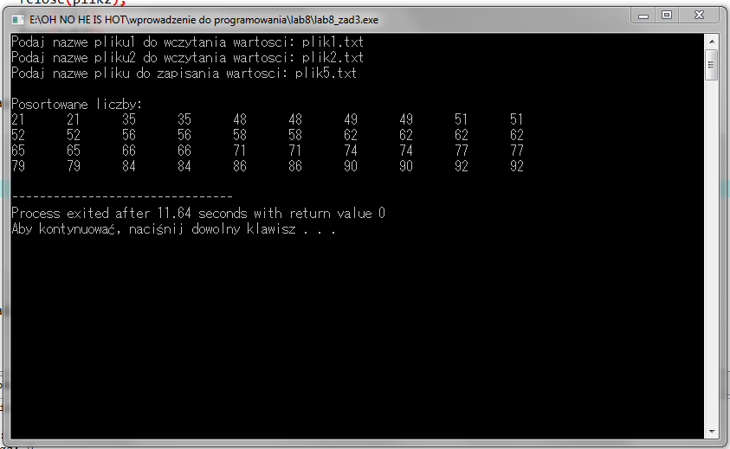

* 1. Dane wyjściowe

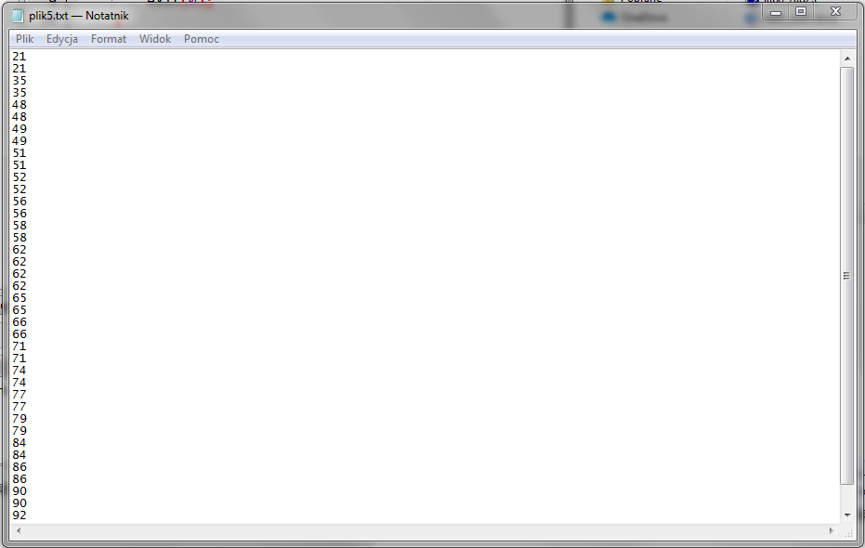

1. Wnioski

Złożoność obliczeniowa algorytmu:

O(n) = 2 + n1 + n2 + 1 + n1 + n2 + n + n + 1 = 2n + 2n1 + 2n2 + 4 = 2n + 2n + 4 = 4n + 4